 | 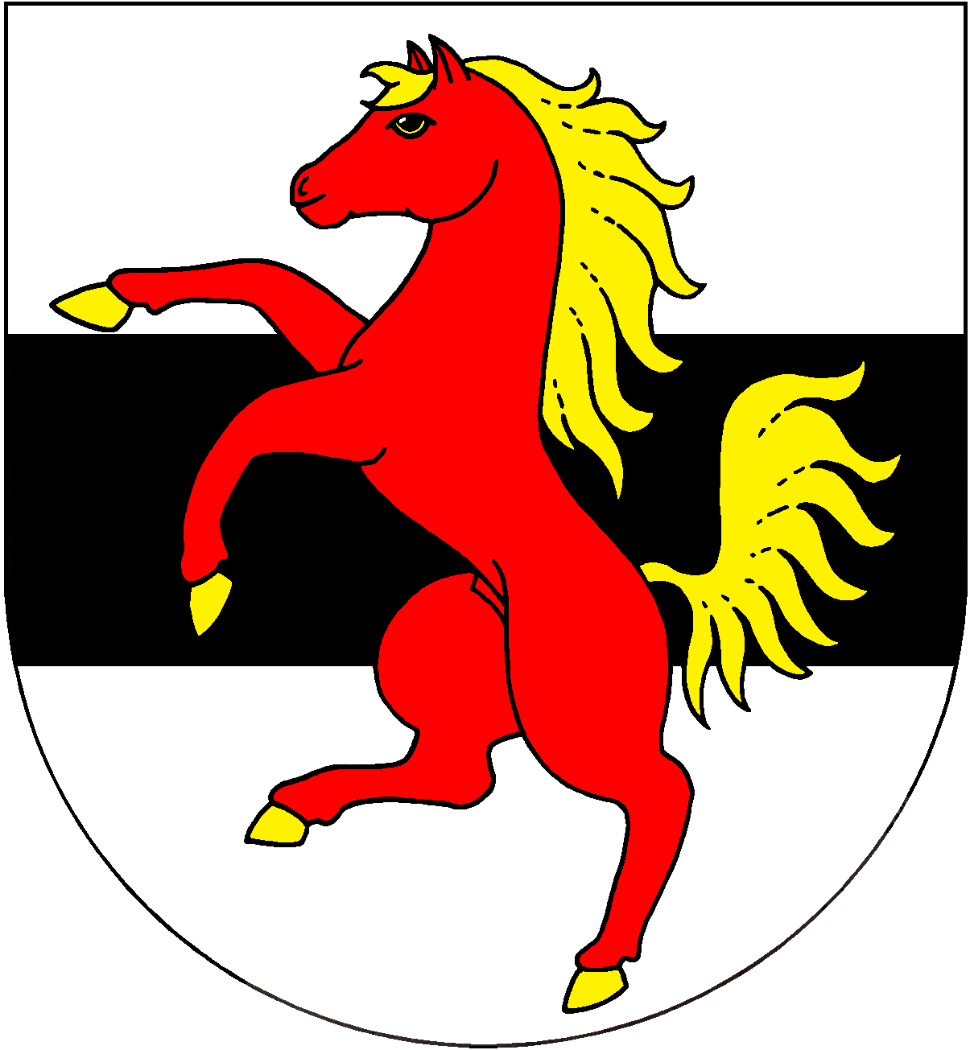 | Název: | Obec Chotutice
 |  | IČO: | 235393

Rozpočtové opatření č. 2/2019

Název rozpočtového opatření: |  |  |  | Üpravy příjmů a výdajů
Popis rozpočtového opatření:
OdPa | Pol | Zj | Uz |  | Orj | Org |  | Příjmy |  | Výdaje |  | Popis změny
 | 1111 |  |  |  |  |  |  | 422 850,00 |  | 0,00
 | 1113 |  |  |  |  |  |  | 16 856,00 |  | 0,00
 | 1211 |  |  |  |  |  |  | 425 758,00 |  | 0,00
 | 1334 |  |  |  |  |  |  | 6 972,00 |  | 0,00
 | 1381 |  |  |  |  |  |  | 35 515,29 |  | 0,00
 | 4116 |  | 000013101 |  |  |  |  | 4 500,00 |  | 0,00
002310 | 2111 |  |  |  |  |  |  | 131 097,00 |  | 0,00
003613 | 2132 |  |  |  |  |  |  | 32 200,00 |  | 0,00
003612 | 2132 |  |  |  |  |  |  | 16 500,00 |  | 0,00
003639 | 3111 |  |  |  |  |  |  | 13 830,00 |  | 0,00
003722 | 2112 |  |  |  |  |  |  | 580,00 |  | 0,00
004351 | 2111 |  |  |  |  |  |  | 13 115,00 |  | 0,00
002212 | 5021 |  |  |  |  |  |  | 0,00 |  | 20 000,00-
002212 | 5139 |  |  |  |  |  |  | 0,00 |  | 35 000,00-
002212 | 5169 |  |  |  |  |  |  | 0,00 |  | 5 000,00-
002212 | 5171 |  |  |  |  |  |  | 0,00 |  | 100 000,00-
002212 | 6121 |  |  |  |  |  |  | 0,00 |  | 160 000,00
002212 | 5321 |  |  |  |  |  |  | 0,00 |  | 6 759,00-
002219 | 6121 |  |  |  |  |  |  | 0,00 |  | 350 000,00-
002212 | 6121 |  |  |  |  |  |  | 0,00 |  | 350 000,00
002310 | 5166 |  |  |  |  |  |  | 0,00 |  | 2 969,76
002321 | 5139 |  |  |  |  |  |  | 0,00 |  | 98 440,00-
002212 | 6121 |  |  |  |  |  |  | 0,00 |  | 98 440,00
003314 | 5021 |  |  |  |  |  |  | 0,00 |  | 1 500,00
003612 | 5021 |  |  |  |  |  |  | 0,00 |  | 2 167,00
003613 | 5153 |  |  |  |  |  |  | 0,00 |  | 2 210,00
003613 | 5154 |  |  |  |  |  |  | 0,00 |  | 6 400,00
003631 | 5154 |  |  |  |  |  |  | 0,00 |  | 9 500,00
003632 | 5154 |  |  |  |  |  |  | 0,00 |  | 300,00
006171 | 5169 |  |  |  |  |  |  | 0,00 |  | 42 956,00
006171 | 5321 |  |  |  |  |  |  | 0,00 |  | 2 200,00-
002212 | 6121 |  |  |  |  |  |  | 0,00 |  | 2 066 361,68
 | 8115 |  |  |  |  |  |  | 1 005 632,15 |  | 0,00
Celkem: |  |  |  |  |  |  | 2 125 405,44 |  | 2 125 405,44
Schvalující orgán: |  |  |  | Zastupitelstvo obce
Schváleno dne: |  |  |  | 16.12.2019
Vyvěšeno dne: |  |  |  | 16.01.2020
Sejmuto dne:
Poznámka:
Datum dokladu: 2020/01/16 Číslo dokladu: 000000005 Záznam provedl: Vejdělková Věra
16.01.2020 10:10:37 | Zpracováno systémem GINIS Express - UCR GORDIC spol. s r. o.

